Федеральное государственное бюджетное образовательное учреждение высшего образования «Российский экономический университет имени Г.В. Плеханова»

**Московский приборостроительный техникум**

**Отчет**

**о выполнении практической работы №2**

**Дисциплина МДК.06.04 «Интеллектуальные системы и технологии»**

**Тема: Моделирование простейшей сетевой ЭС на С++**

**Специальность: 09.02.07 Информационные системы и программирование**

**Квалификация: Специалист по информационным системам**

Выполнил: Попов Д.Н.

Студент группы: ИС50-3-20

Вариант № 10

Проверил:

Преподаватель: Клопов Д.А. Дата: «___» _________ 202__ г.

Оценка:



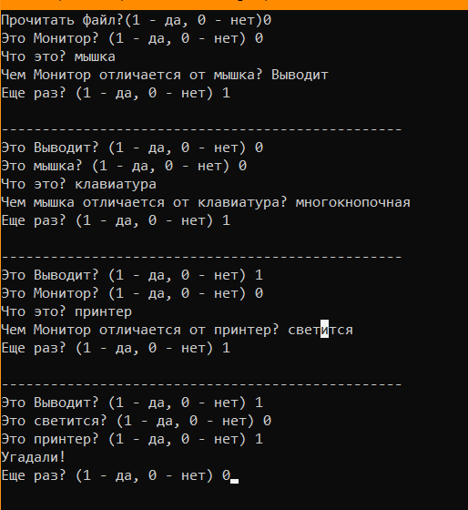

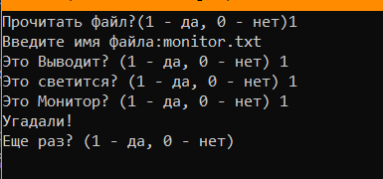

#include <iostream>

#include <string>

#include <vector>

#include <Windows.h>

#include <sstream>

#include <fstream>

using namespace std;

struct Node

{

Node() : yes(-1), no(-1) {}

string q;

int yes;

int no;

};

void write(const string filename, const vector<Node> tree) {

ofstream fout;

fout.open(filename, ios::binary);

if (!fout) {

cout << "Файл для записи не открылся";

return;

}

for (int i = 0; i < tree.size(); ++i) {

int size = tree[i].q.size();

fout.write((char*)(&size), sizeof(int));

for (int j = 0; j < size; ++j) {

fout.write(tree[i].q.data() + j, sizeof(char));

}

fout.write((char*)(&tree[i].yes), sizeof(int));

fout.write((char*)(&tree[i].no), sizeof(int));

}

fout.close();

}

vector<Node> read(const string filename) {

ifstream fin;

fin.open(filename, ios::binary);

if (!fin) {

cout << "Файл для чтения не открылся";

return{};

}

vector<Node> result;

while (!fin.eof()) {

int size;

fin.read((char*)(&size), sizeof(int));

Node node;

node.q.reserve(size);

std::vector<char>buff(size + 1);

for (int j = 0; j < size; ++j) {

fin.read((char*)buff.data() + j, sizeof(char));

}

buff[size] = 0;

node.q = buff.data();

fin.read((char*)(&node.yes), sizeof(int));

fin.read((char*)(&node.no), sizeof(int));

result.push_back(node);

}

fin.close();

return result;

}

int main()

{

SetConsoleCP(1251);

SetConsoleOutputCP(1251);

cout << "Прочитать файл?(1 - да, 0 - нет)";

int answ;

cin >> answ;

vector<Node> tree;

if (answ == 1) {

cout << "Введите имя файла:";

string filename;

cin >> filename;

tree = read(filename);

}

else {

Node n;

n.q = "Монитор";

tree.push_back(n);

}

for (;;)

{

int i = 0;

while (tree[i].yes != -1 && tree[i].no != -1)

{

cout << "Это " << tree[i].q << "? (1 - да, 0 - нет) ";

int ans;

cin >> ans;

if (ans == 1)

i = tree[i].yes;

else

i = tree[i].no;

}

cout << "Это " << tree[i].q << "? (1 - да, 0 - нет) ";

int ans;

cin >> ans;

if (ans == 1)

cout << "Угадали!" << endl;

else

{

cout << "Что это? ";

string anim;

cin >> anim;

cout << "Чем " << tree[i].q << " отличается от " << anim << "? ";

string diff;

cin >> diff;

Node yes = tree[i];

Node no;

no.q = anim;

tree[i].yes = tree.size();

tree.push_back(yes);

tree[i].no = tree.size();

tree.push_back(no);

tree[i].q = diff;

}

cout << "Еще раз? (1 - да, 0 - нет) ";

cin >> ans;

if (ans == 0)

break;

else

cout << endl << "-------------------------------------------------" << endl;

}

write("C:/Expert2_10/Expert2_10/monitor.txt", tree);

}